PODCAST-OPGAVE
Undervandstøj i havet

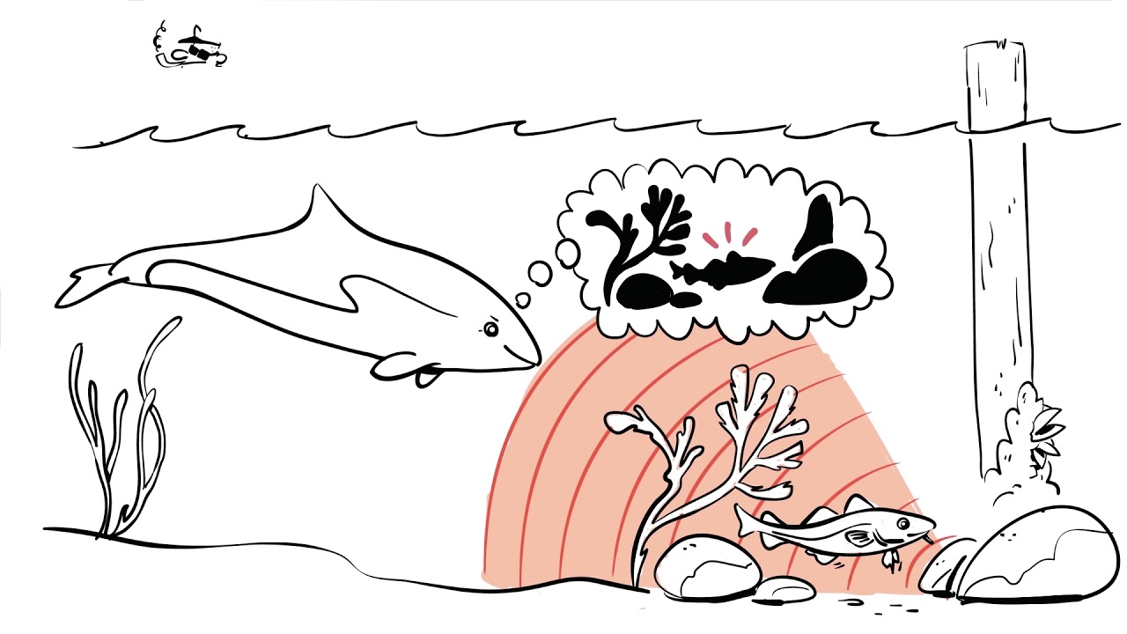
Løs opgave 1) og 2) inden du hører podcasten om undervandsstøj (episode 4)
- Hvor mange menneskeskabte støjkilder i havet kan du komme på?

- Sæt kryds ved det svar i tabellen, som du tror er rigtigt:

Spørgsmål | 1 | 2
Hvilken form for undervandsstøj er samlet set den mest larmende?

1. Skibsstøj

2. Seismiske undersøgelser

Hvad er pæleramning?

1. Nedramning af fundamenter fx til vindmøller

2. At indramme et stykke af havbunden med pæle

Hvad bruger man til at lokalisere olie i undergrunden?

1. Seismisk

2. Bundprøver

Hvad er ekkolokalisering?

1. Lydbølger, som nogle dyr bruger til at orientere sig

2. Havets naturlige susen på havbunden

Hvem bruger ekkolokalisering?

1. Fisk

2. Marsvin

Hvad kan man gøre for at mindske undervandsstøj?

1. Boblegardiner

2. Stofgardiner

- Hør podcasten og tjek, om du har svaret rigtigt

- Hvor mange menneskeskabte støjkilder findes der?

- Kom med eksempler på, hvad dyrene i havet bruger lyd til.

- Beskriv marsvinets adfærd, når:

  - Det er uforstyrret
  - Der kommer en færge inde i billedet?

Fælles opsamling i klassen

- Hvilke konsekvenser har den stigende undervandsstøj for dyrene i havet?

- Hvordan tænker I, at man bedst tager hensyn til sæler og marsvin, når man fx skal anlægge en vindmøllepark?

